Тема: Волшебный аквариум
Цель: развивать умение композиционно верно размещать объекты на листе, познакомить с многообразием обитателей подводного мира.
Задачи:
Обучающие: формировать умение правильно находить центр композиции, заполнять пространство;
Развивающие: развивать мелкую моторику рук, воображение и умение подбирать цветовые отношения в работе с цветной бумагой;
Воспитывающие: воспитать познавательный интерес, аккуратность, усердие.
Оборудование:
для учащихся: картонные коробки из-под конфет, цветная бумага, фантики, клей, ножницы.
для учителя: наглядности с изображением рыб, шаблоны большой рыбки.
План урока:
1. Организационный момент.
2. Вводная беседа.
3. Сообщение темы урока.
4. Самостоятельная работа учащихся.
5. Итог урока.
Ход урока
1. Организационный момент:
Здравствуйте ребята. Присаживайтесь. Все готовы к сегодняшнему уроку?
2. Вводная беседа:
- Как вы думаете, кого мы с вами сегодня будем делать? Мы узнаем это из загадки:
Есть крылья – не летаю,
Ног нет, а гуляю,
По земле не хожу,
На небо не гляжу,
Звезд не считаю,
Людей избегаю.
(Рыба)
- Правильно. Существует множество видов рыб, разной формы, величины и окраски. Давайте вспомним некоторых, отгадайте загадку:
В глубине, где тишь и мгла,
Море штопает игла. (Рыба-игла)
- Верно. (Учитель вывешивает изображение Рыбы-иглы) У этих рыбок даже не отличишь носа от тела, они целиком длинные и тонкие, похожие на иглу.
- Следующая рыба:
Люд морской встревожен:
Меч плывет без ножен. (Рыба-меч)
- Правильно. (Учитель вывешивает изображение Рыбы-меч) Она плавает с огромной скоростью. Назвали ее так за то, что на меч похож ее нос.
Острым плавником людей спугнула,
Большая хищница … (Акула)
- Верно, ребята. (Вывешивается изображение Акулы) Эту хищную рыбу узнают по острому плавнику над водой.
На дне глубоком морской живет еж,
А зовут эту шуструю рыбку… (Ерш)
- Молодцы. (Учитель вывешивает изображение Ерша) У этой рыбки острый костистый плавник на спине.
Спит на дне морском
Большой и усатый … (Сом)
- Правильно. (Вывешивается изображение Сома) Эта рыба обитает на самом дне и у нее есть усы.
- Еще одна рыбка:
Я всем рыбам говорил:
Я к зиме зароюсь в ил,
Буду спать в нем до весны
И смотреть цветные сны.
Я не хрюшка, ил – не грязь,
А зовут меня … (Карась)
(Учитель вывешивает изображение Карася)
Под водою, как ракета
Промелькнула злюка эта.
Пасть разинув, мчит без звука
За рыбешкой мелкой … (Щука)
- Эта тоже хищная рыба, но она обитает в прудах, озерах. (Вывешивается изображение Щуки)
Золотым хвостом сверкая,
Плывет рыбка … (Золотая)
(Учитель вывешивает изображение Золотой рыбки)
- Молодцы, ребята! Вы вспомнили многих рыб! И так, жильцы у нас есть, теперь их надо заселить в дом. А какой дом для них нужен? Давайте узнаем это из загадки:
Стеклянный домик на окне
С прозрачною водой,
С камнями и песком на дне. (Аквариум)
3. Сообщение темы урока:
- И тема нашего сегодняшнего урока «Волшебный аквариум». И сегодня каждый из вас сделает свой волшебный аквариум.
4. Самостоятельная работа учащихся:
Последовательность изготовления «аквариума»:
- У каждого из вас есть аквариум (коробка из-под конфет). Но он пустой. Чем его надо наполнить, чтобы рыбам было комфортно жить? (Водой)
- Верно. Давайте сделаем воду.
1. Из листа синей бумаги вырезается прямоугольник по величине внутренней части коробки. Затем он наклеивается.
- Теперь наш аквариум наполнен водой. Давайте запустим туда рыбку. Так как рыбка у нас в центре, то она должна быть большая и яркая. Как вы думаете, какого она должна быть цвета? (Желтого, оранжевого)
2. Учитель раздает шаблоны рыбок. Берется лист желтой или оранжевой цветной бумаги, к нему прикладывается трафарет рыбы; обводится, вырезается и наклеивается в центр синего поля воды.
- Ну вот. Теперь жильцы у нас есть. Но все же у нас в аквариуме немножко пустовато. Скажите, что еще должно быть в красивом аквариуме кроме воды и рыб? (Водоросли, камни на дне)
3. Полоска бумаги коричневого цвета, складывается «гармошкой»; на получившемся квадратике бумаги рисуется контур камешка, вырезается и клеится внизу синего поля воды.
4. Полоска зеленой бумаги так же складывается «гармошкой», но так, чтобы в итоге получилась вытянутый прямоугольник. На нем рисуется контур водоросли, вырезается и клеится перпендикулярно основанию аквариума .
5. Далее плавники рыбки украшаются фантиками.
5. Итог урока:
- Молодцы, ребята! Теперь давайте соберем работы вместе и оценим их. Какие работы вам понравились больше? Почему?
- Вы все сегодня хорошо постарались, у всех получились замечательные работы. Молодцы!
- На этом наш урок закончен, до свидания!

Приложения

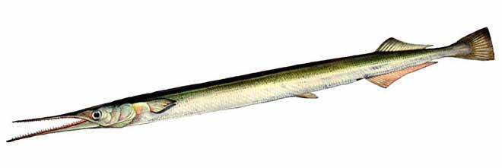
Рыба-игла

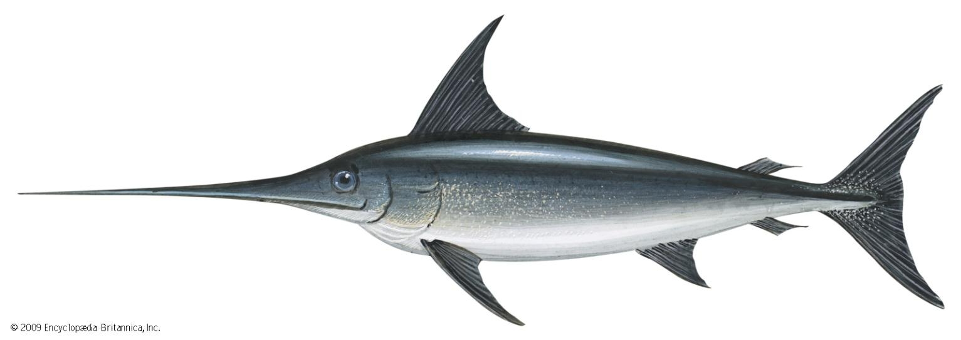
Рыба-меч

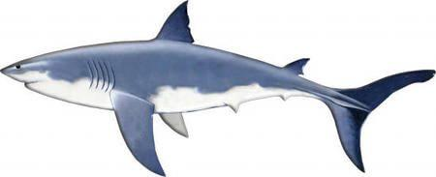
Акула
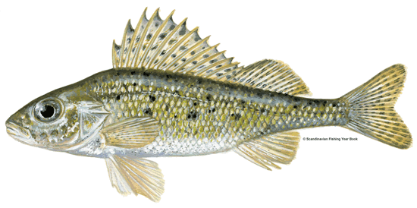
Ерш

Сом
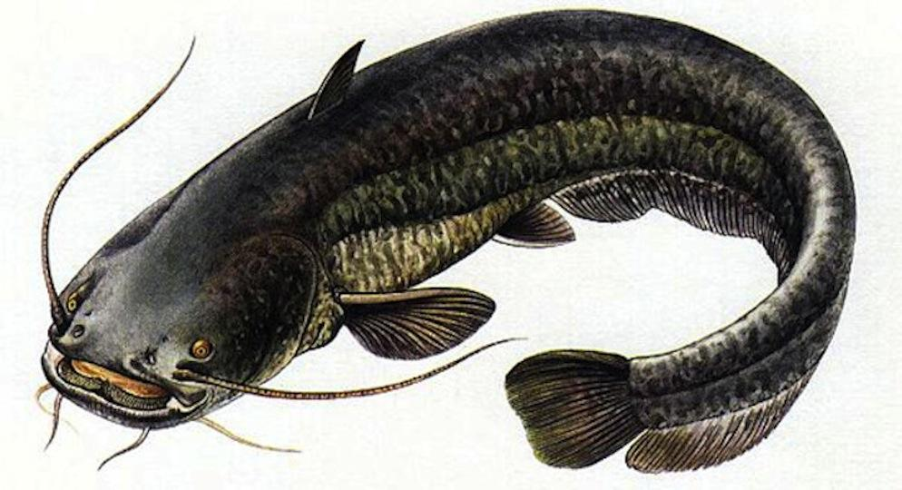

Карась
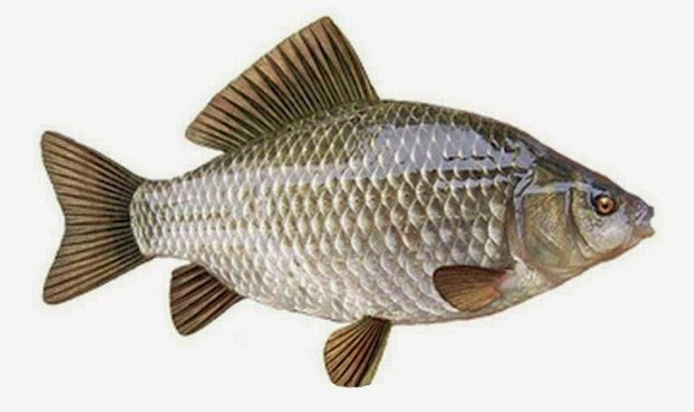

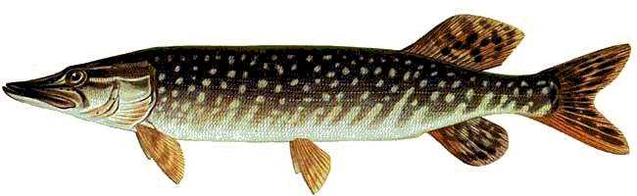
Щука

Золотая рыбка
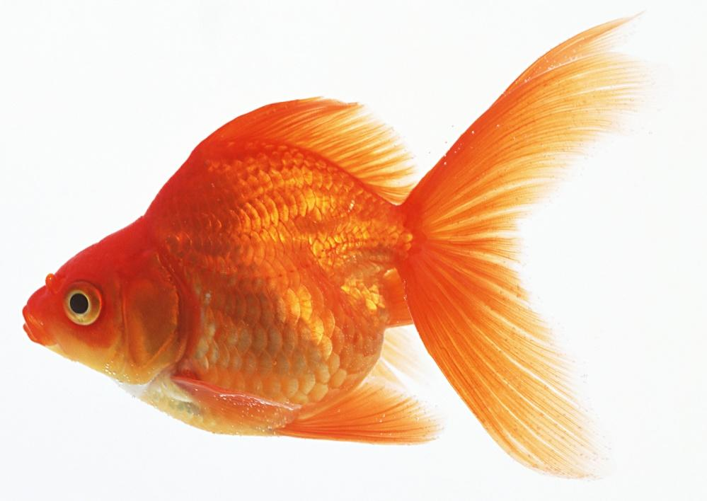

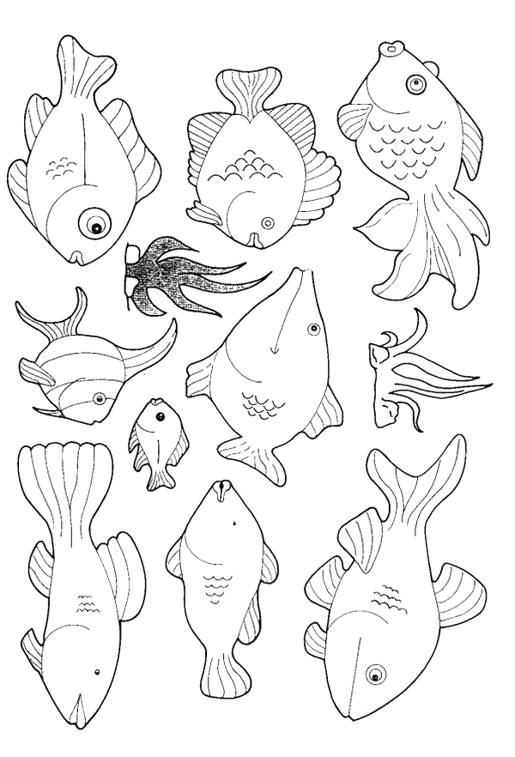
Шаблоны
